Вариант работ, только фонтан без облицовочных работ старого фонтана.
Изображение фонтана.
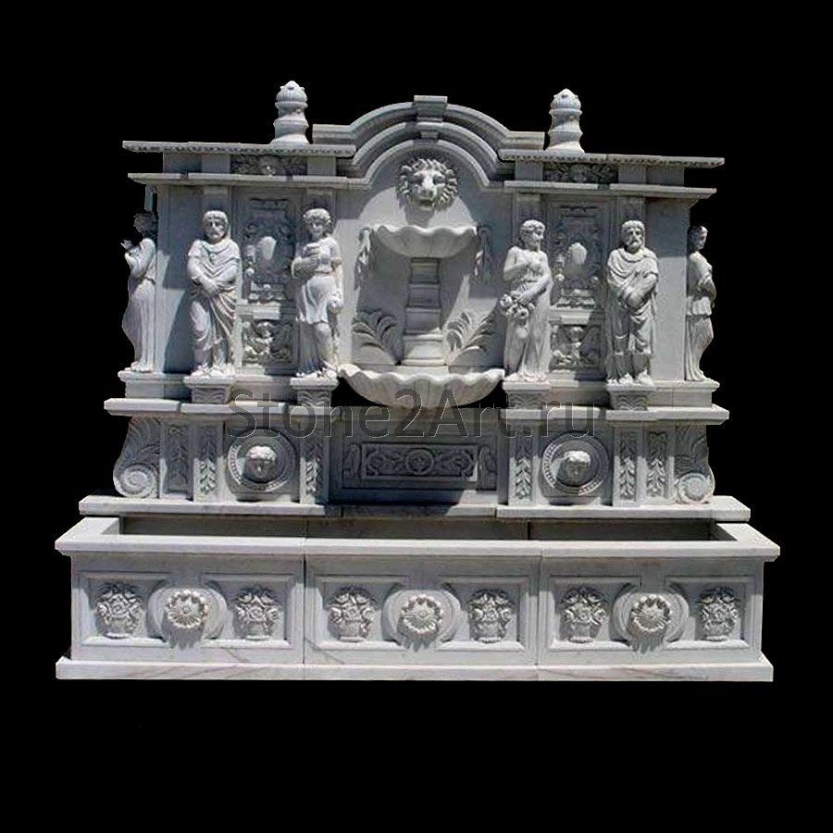

- Фонтан будет состоять из 25-35 элементов которые нужно будет между собой смонтировать, при помощи клея по мрамору, белого цемента, штифтов и посадочных гнезд. Будет предоставлена карта сборки.
- Габаритный размер фонтана В270*Д340*Г160
- Материал белый натуральный мрамора.
- Так-же необходимо продумать систему водоснабжения в фонтане. (между стеной и обратной стороной фонтана)
- Потребуется тяжелая техника, для установки тяжелых элементов.

Общий план
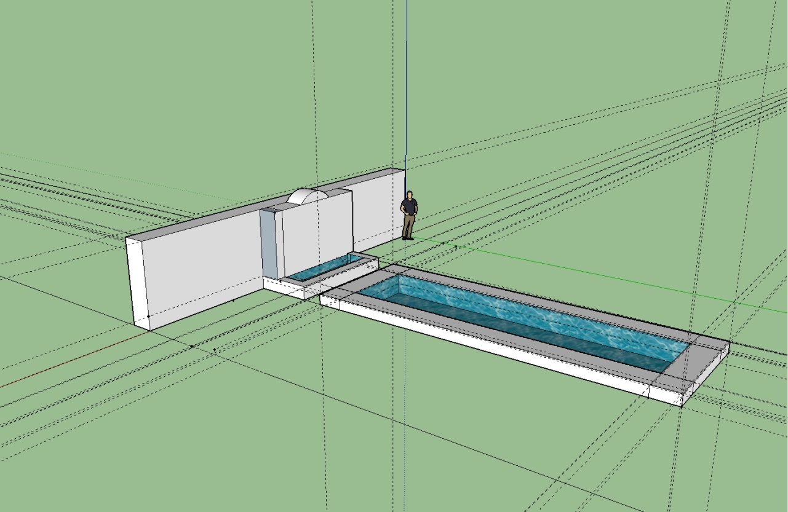
Изображение места установки.

